Сценарий развлечения

для детей подготовительной группы

«День рождения светофора»

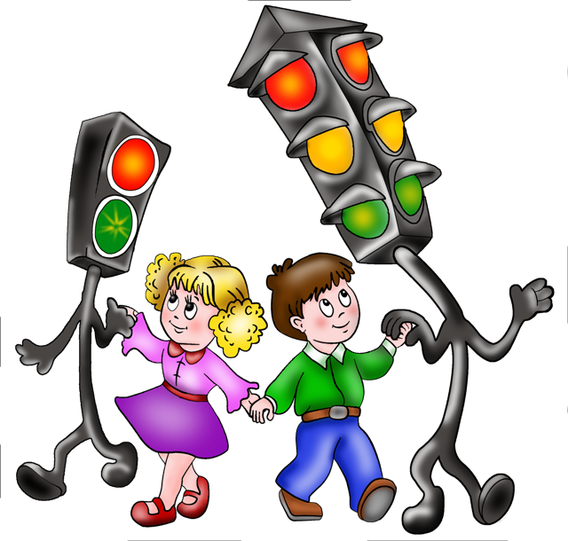

Подготовила воспитатель: Медведева Е.А.

Цель: формирование у детей сознательного отношения к соблюдению правил дорожного движения.
Задачи.
Образовательные:
• в игровой форме закрепить знания о правилах дорожного движения и дорожных знаках;
• сформировать представления о том, к чему может привести нарушение правил дорожного движения.
Развивающие:
• способствовать развитию осторожности, осмотрительности на дорогах;
• закреплять умение применять полученные знания в играх и повседневной жизни;
• активизировать в речи детей слова на дорожную тематику;
Воспитывающие:
• вызвать интерес у детей и доброе отношение друг другу;
• воспитывать внимание, сосредоточенность.
Ход:
Звучит весёлая музыка.
Инспектор: Здравствуйте ребята. Ребята, у всех у нас есть любимые праздники. Какой у вас любимый праздник? (ответы детей) У многих детей любимый праздник – это день рождение.
Сегодня хочу вас пригласить отправиться на день рождения Светофора…да, да у Светофора тоже есть день рождения.
Появляется Маша с самокатом, плачет.
Инспектор: девочка, ты кто, что с тобой произошло?
Маша: Я без Миши решила съездить в город за покупками, я взрослая уже. Думала все знаю, все умею, а когда хотела переехать дорогу, меня чуть машина не сбила.
Инспектор: Маша , ты не знаешь правил дорожного движения?
Маша: нет, не знаю. Миша меня еще этому не учил.
Инспектор: понятно теперь почему ты чуть под машину не попала. А мы как раз сегодня с ребятами будем праздновать день рождение самого главного дорожного знака , Светофора. Оставайся с нами, мы с ребятами научим тебя ПДД. Я как раз говорила ребятам, что у Светофора тоже есть день рождения, 5 августа во всём мире отмечают день светофора, именно в этот день 147 лет назад инженер Джон Найти изобрел и установил первый светофор в городе Лондон. Управлялся светофор вручную. А в нашей стране первый светофор появился в городе Ленинград 100 лет назад.
Маша: как интересно, конечно я останусь с вами.
Инспектор: Ребята, а вы знаете, что такое светофор и для чего он нужен?
Ответы детей.
Инспектор: Ребята сейчас нам расскажут стихи про этот знак.
1 ребёнок: Светофор большой помощник
Лучший друг для всех в пути,
Он всегда предупреждает,
Цветом, можно ли идти
2 ребенок: Красный свет, опасность рядом
Стой, не двигайся и жди
Никогда под красным взглядом,
На дорогу не иди!
3 ребёнок: Желтый светит к переменам,
Говорит: Постой сейчас,
Загорится очень скоро,
Светофора новый глаз!
4 ребёнок: Перейти дорогу можно,
Лишь когда зелёный свет.
Загорится, объясняя,
Всё, иди! Машин тут нет!

Инспектор: что за день рождения, если нет веселья, игр и развлечений.
А где же наш Именинник?
Ребята, Чтоб его сюда позвать, Нужно хлопать начинать!

Дети хлопают в ладоши, заходит«Светофор».
Светофор: Я - главный помощник на дороге, регулирую движение пешеходов и машин.
Должен каждый знать шофер,
Что главней всех светофор:
Если смотрит красным глазом,
Останавливайся сразу.
Если вспыхнет желтый глаз, Жди, он сменится сейчас.
А зеленый глаз зажжет – Смело поезжай вперед!
А вы ребята, знаете правила дорожного движения? Сейчас проверю.
Игра «Вопрос – ответ»
Что такое дорога?
Как нужно переходить дорогу, если ты на самокате или велосипеде? (нужно найти знак «пешеходный переход» сойти с велосипеда или самоката и перейти дорогу ведя его рядом)
По какой части улицы должны ходить пешеходы? (По тротуару)
Могут ли автомобили ездить по тротуару? (Нет)
Какая часть улицы предназначена для транспорта? (Проезжая часть)
Назовите какой-нибудь специальный вид транспорта. (Машина скорой помощи, полицейская, пожарная машина)
Сколько огоньков у пешеходного светофора и какого они цвета? (Два; зеленый и красный)
Где пешеходу безопасно перейти проезжую часть? (По пешеходному переходу)
Что такое «зебра»? (Так называют изображение полос на дороге, которые обозначают пешеходный переход)
Какие виды пешеходных переходов бывают? (Регулируемые и нерегулируемые, наземные, подземные и надземные.)
Когда вы выходите из дома на улицу, в кого вы превращаетесь? (В пешехода)
Если вы зашли в автобус, кем вы стали? (Пассажиром)
Представьте, что вы выросли и стали управлять автомобилем. Кем вы стали? (Водителем)
Инспектор: Светофор, мы хотим поздравить тебя с Днем рождения и сыграть с тобой в веселую игру. А вы, ребята, выполняете правила дорожного движения? Сейчас мы это проверим.

Подвижная игра «Сигналы светофора»
Атрибуты: 3 флажка желтого, красного, зеленого цветов.
Под музыку дети выполняют команды ведущего. Если педагог поднимает вверх красный флажок , то дети стоят на месте, если желтый – маршируют на месте, если поднят зеленый – ходят врассыпную.
Ведущий: Молодцы! Ребята, а кто такие пассажиры? Давайте вспомним, какие правила пассажиров вы знаете.

Эстафета «Опасная дорога» (на самокатах)
Атрибуты: по 3 конуса на каждую команду, и по 1 самокату.
Участвуют две команды детей. В каждой команде «водитель» — проходит препятствия и по очереди передает друг другу машину для прохождения эстафеты.

Светофор: Молодцы ребята.
Инспектор: Светофор, а наши ребята могут не только играть, но и умеют хорошо танцевать. Сейчас ребята для тебя исполнят танец.

Флэш-моб (с Машей)

Светофор: какие вы ребята молодцы. Танцевать вы умеете, а вот я хочу проверить насколько вы внимательны.

Игра «Будь внимателен!»
Играющие делятся на 2 команды (мальчики, девочки), одному из участников команды дается дорожный знак, вокруг которого они встают. Под музыку все ходят по залу, выполняют подскоки, в это время водящие меняются знаками. По сигналу играющие должны быстро найти свой знак и встать в круг. Водящие держат знак над головой.

Светофор: Ребята, а вы знаете, что такое зебра? (если дети не отвечают, то педагог уточняет: Это другая зебра. Так называется полосатая дорожка. Возле нее и знак стоит. А какой знак, нам сейчас ребята скажут).
Дети: Пешеходный переход! (находят его среди знаков)
Игра – Эстафета «Зебра»
Атрибуты: листы белой и желтой бумаги
Ход игры: Каждый участник кладет свой белый или желтый лист с каждым разом все ближе и ближе к знаку «Пешеходный переход», выстраивая «зебру».
Инспектор: ребята молодцы. А ещё, Светофор, ребята подготовили для тебя частушки про знаки

Частушки:
1.Эх, гармошка заиграй
Сделай одолжение
Будем строго выполнять
Правила движения.
2.Это всем должно быть ясно
Даже тем, кто ходит в ясли
Всем кто в городе живет
«Зебра» это переход
3.Светофор, ой светофор
Глазки разноцветные
Ты зелёным мне моргни
Чтоб дорогу перейти
4.Чтобы не было тревоги
Не случилась чтоб беда
Дисциплину на дороге
Соблюдайте вы всегда.
5.Пусть спокойна будет мама
Нет опасности вокруг
«Зебра» путь укажет прямо
Светофор наш верный друг.
6.Эти правила не сложны
Даже детям в детсаду
Люди будьте осторожны
Берегите детвору.

Инспектор: ну Светофор понравились тебе наши поздравления?

Светофор: Спасибо вам ребята, за такой чудесный праздник, но и у меня для вас есть подарки! (вручает фликеры.)
Я желаю вам, ребята,
Чтоб на дороге, вы никогда не знали бед.
И чтоб навстречу вам в пути
Горел всегда зеленый свет.
Инспектор: Благодарим наших участников за интересную и полезную
встречу. А тебе Маша понравился наш праздник?
Маша: Да, ребята, спасибо. Я узнала много интересного, много дорожных знаков. До новых встреч, ребята!

